📘 Curs: TensorFlow Fundamentals - Ghid Complet Teoretic

1. Introducere în TensorFlow

Ce este TensorFlow?
TensorFlow este o bibliotecă open-source dezvoltată de Google pentru Machine Learning și Deep Learning. Este un ecosistem complet care îți permite să construiești, să antrenezi și să pui în producție modele de inteligență artificială.

De ce folosim TensorFlow?
- Ecosistem vast: Folosit de companii mari (Google, Airbnb, Intel).
- Flexibilitate: Poate rula pe CPU, GPU (placă video) și TPU (procesoare speciale Google).
- Eager Execution: Codul se execută imediat (ca în Python standard), ceea ce face debugging-ul foarte ușor (spre deosebire de versiunile vechi).

2. Introducere în Tensori (Tensors)
Un Tensor este unitatea fundamentală de date în TensorFlow. Gândește-te la el ca la un container numeric multidimensional. Este generalizarea matricelor la n-dimensiuni.
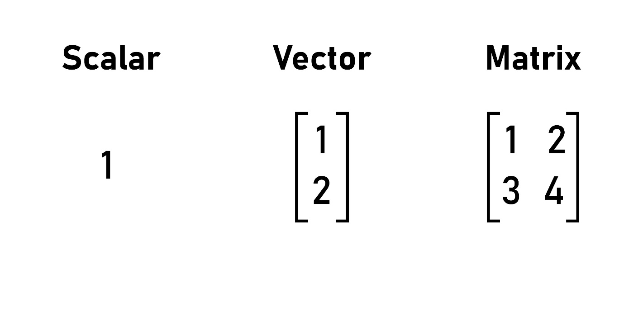
Shutterstock
Explore

Ierarhia Tensorilor
- Scalar (Rank 0): Un singur număr. (Ex: 7)
- Vector (Rank 1): O listă de numere. Are direcție. (Ex: [7, 10])
- Matrice (Rank 2): Un tabel de numere 2D. (Ex: [[1, 2], [3, 4]])
- Tensor (Rank 3+): Cuburi de numere sau dimensiuni superioare (n-dimensiuni).

3. Crearea Tensorilor
Există două moduri principale de a crea tensori, cu o diferență fundamentală: Imutabilitate vs. Mutabilitate.

A. tf.constant() - Imutabil
Odată creat, nu îi poți schimba valorile. Este cel mai sigur mod de a stoca date fixe.
Python
import tensorflow as tf
# Creare scalar
scalar = tf.constant(7)

# Creare matrice
matrix = tf.constant([[10, 7],
[3, 4]])

B. tf.Variable() - Mutabil
Valorile pot fi schimbate ulterior folosind .assign(). Este folosit pentru parametrii modelului (Weights & Biases) care trebuie să se actualizeze în timpul antrenării.
Python
changeable_tensor = tf.Variable([10, 7])
changeable_tensor[0].assign(7) # Acum tensorul este [7, 7]

C. Tensori Random
Esențiali pentru inițializarea parametrilor (Weights) la începutul antrenării unui model neural. Rețeaua începe cu numere aleatorii și le ajustează pe parcurs.
Python
# Generator cu seed (pentru rezultate reproductibile)
random_1 = tf.random.Generator.from_seed(42)
random_1 = random_1.normal(shape=(3, 2)) # Distribuție normală (Gaussiană)

4. Obținerea Informațiilor (Shape, Rank, Size)
Atunci când lucrezi cu date, erorile de "Shape mismatch" sunt cele mai frecvente. Trebuie să știi mereu aceste 3 atribute:
Atribut | Cod | Descriere
Shape | tensor.shape | Forma tensorului (câte elemente sunt pe fiecare axă). Ex: (2, 3)
Rank | tensor.ndim | Numărul de dimensiuni (axe). Scalar=0, Vector=1, Matrice=2.
Size | tf.size(tensor) | Numărul total de elemente din tensor.

5. Manipularea Tensorilor (Operații)

Operații de bază
Adunarea, scăderea, înmulțirea și împărțirea se fac element-wise (element cu element).
Python
tensor = tf.constant([[10, 7], [3, 4]])
print(tensor + 10) # Adaugă 10 la fiecare element
print(tensor * 10) # Înmulțește fiecare element cu 10
# Se pot folosi și funcții built-in (sunt mai rapide pe GPU)
tf.multiply(tensor, 10)

Matrix Multiplication (Dot Product) 🌟
Cea mai importantă operație în Deep Learning. Nu este la fel cu înmulțirea simplă *.
Regula de aur pentru multiplicarea matricelor:
- Dimensiunile interioare trebuie să fie egale.
- Rezultatul va avea dimensiunile exterioare.
Exemplu:
- Matricea A: (3, 5)
- Matricea B: (5, 2)
- Se pot înmulți? DA (5 == 5).
- Rezultat: (3, 2).
Python
# Operația în TensorFlow
tf.matmul(tensor_A, tensor_B)
# SAU operatorul Python
tensor_A @ tensor_B
⚠️ Atenție: Dacă formele nu se potrivesc (ex: (3, 2) cu (3, 2)), trebuie să transui una dintre ele folosind tf.transpose() sau tf.reshape() pentru a satisface regula dimensiunilor interioare.

6. Agregare (Aggregation)
Procesul de condensare a informației (din mulți vectori la câteva numere).
- Valoarea absolută: tf.abs(tensor) (transformă negative în pozitive).
- Minim: tf.reduce_min(tensor)
- Maxim: tf.reduce_max(tensor)
- Media: tf.reduce_mean(tensor)
- Suma: tf.reduce_sum(tensor)
Notă: Se folosește prefixul reduce deoarece aceste operații reduc dimensiunea tensorului (de la o matrice la un singur număr, de exemplu).

Găsirea indexului (Positional Max/Min)
Uneori nu ne interesează care este valoarea maximă, ci unde se află ea (pe ce poziție/index). Este crucial pentru clasificare (clasa cu probabilitatea cea mai mare).
- tf.argmax(tensor): Returnează indexul valorii maxime.
- tf.argmin(tensor): Returnează indexul valorii minime.

7. Remodelarea Tensorilor (Squeezing & One-Hot)

Squeezing
Elimină toate dimensiunile de mărime 1 dintr-un tensor.
- Shape inițial: (1, 1, 50)
- După tf.squeeze(tensor): (50,)

One-Hot Encoding
Transformă datele categorice (etichete text) în numere pe care computerul le înțelege.
- Roșu: 0, Verde: 1, Albastru: 2 (Nu e ideal, creează o ierarhie falsă 2 > 0).
- One-Hot: Creează un vector de zerouri cu un singur 1 pe poziția categoriei.
  - Roșu: [1, 0, 0]
  - Verde: [0, 1, 0]
  - Albastru: [0, 0, 1]
Python
indices = [0, 1, 2] # indicii categoriilor
tf.one_hot(indices, depth=3)

8. Funcții Matematice Avansate
- Pătrat: tf.square(x)
- Radical: tf.sqrt(x) (necesită tipul float, nu int)
- Logaritm: tf.math.log(x) (necesită float)

Schimbarea Tipului de Date (Casting)
Uneori ai nevoie să schimbi precizia datelor pentru a salva memorie sau pentru compatibilitate.
- tf.cast(tensor, dtype=tf.float16) - Reduce precizia la 16-bit (Rulează mai repede pe GPU modern).

9. NumPy și GPU

Interoperabilitate cu NumPy
TensorFlow interacționează perfect cu NumPy.
- Convertire NumPy -> Tensor: tf.constant(numpy_array)
- Convertire Tensor -> NumPy: tensor.numpy()
Diferența principală: Tensorii pot rula pe GPU (pentru calcule numerice ultra-rapide), array-urile NumPy rulează doar pe CPU.

Accesul la GPU
Pentru a verifica dacă TensorFlow vede placa video:
Python
print(tf.config.list_physical_devices('GPU'))
# Dacă lista e goală, rulezi pe CPU.
# Dacă apare un device, TensorFlow va folosi automat GPU-ul pentru calcule.

